一、团队名称
食品质量与安全团队

二、团队简介
海南大学食品质量安全团队依托农业部农产品质量安全风险评估实验室（海口）和具有食品检验机构资质(CMAF)的海南大学分析测试中心组建，团队目前有教师5人（其中教授3人、高级实验师1人、讲师1人），研究生14人。团队从区域经济、社会发展和食品质量安全的需要出发，坚持“整合资源，创新机制，科学布局，提升能力”的原则，充分发挥海南大学在热带农业产业中的科技支撑作用，对食品在生产、加工、流通、销售环节存在的质量安全问题进行梳理和挖掘，整合海南大学现有食品、农产品质量安全方面的有效资源（包括人才和仪器设备条件等），实现大型先进科技基础设施的共享和战略重组，构建开发高效、体系完备的食品质量安全风险评估平台。注重科学研究与高层次人才培养、科研队伍建设相结合；注重与学科建设、学位点建设、专业技术岗位设置相结合。在此基础上，逐步形成食品质量安全风险评估团队，开展食品质量安全风险评估关键技术研究，促进海南食品加工业的可持续发展。

三、主要研究方向
1. 化学污染物对机体损伤的分子机制、毒性评价及健康风险评估；
2. 热带农产品质量安全与无损检测技术；
3. 基于拉曼光谱的农产品品质与安全检测。

四、团队负责人及成员


曹献英 博士、研究员、博士生导师，团队负责人。
研究方向：化学污染物对机体损伤的分子机制、毒性评价及健康风险评估。

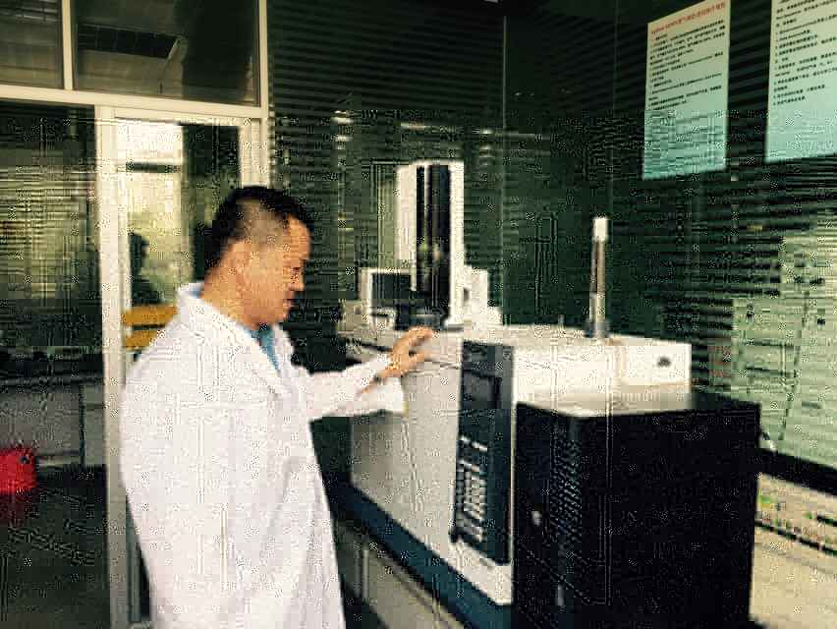
章程辉 博士、教授、博士生导师。
研究方向：热带农产品质量安全与无损检测技术研究。

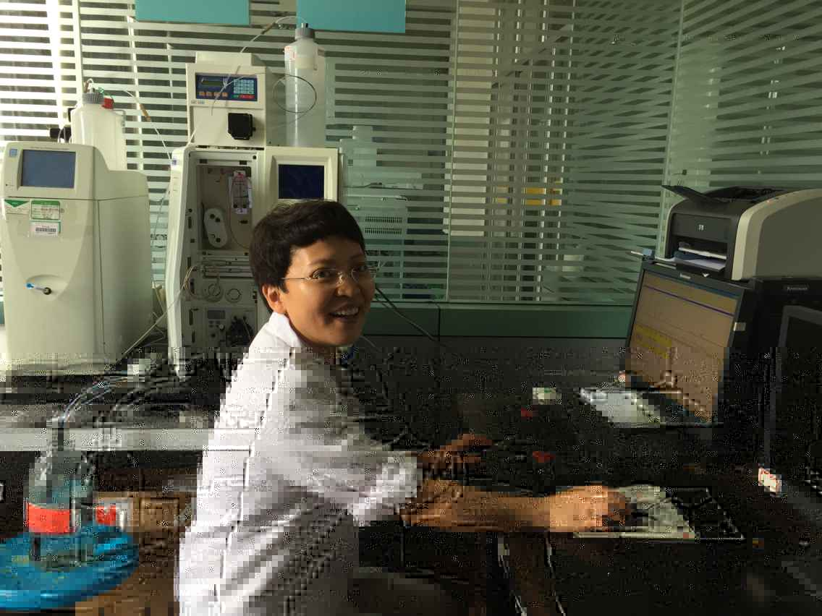
冯玉红 博士、教授、硕士生导师。
研究方向：天然产物、农药助剂、高分子材料。


刘东莉 博士、讲师。
研究方向：基于拉曼光谱的农产品品质与安全检测、谷物籽粒结构的红外/拉曼化学成像分析。

周雪晴 硕士（在职博士）、高级实验师。
研究方向：农产品质量安全、色谱分析。

五、主要项目
序号 | 项目名称 | 项目来源
1 | 海南生鲜蔬菜质量安全风险评估（2011-2015） | 农业部农产品质量安全监管项目
2 | 基于可见光、激光诱导荧光、X射线三种图像信息的禽肉食用品质快速无损检测技术 | 863专题项目（2008AA10Z209）
3 | 计算机视觉技术在热带水果品质检测中的应用研究 | 科技部科研院所社会公益研究专项（2004DIB5J172）
4 | “木薯优良品种的繁殖推广及其产业化示范”子项目：木薯休闲食品加工 | 农业部农业科技跨越计划项目
5 | 主要热带果蔬农药残留风险评估与控制关键技术 | 科技部（2012BAK01B05）
6 | 应用拟除虫菊酯类农药对海南土壤的潜在影响研究 | 海南省自然科学基金（314059）
7 | 依据EurepGAP标准对荔枝进行环境主要指标评价的研究 | 海南省自然科学基金（808106）
8 | 防治海南抗性蓟马环境友好型农药制剂的研究 | 海南省自然科学基金（311027）

六、代表性论文
序号 | 论文名称 | 期刊杂志
1 | In situ mapping of the effect of additional mutations on starch granule structure in amylose extender (ae) maize kernels | Carbohydrate Polymers 2015,118,199-208. (IF=3.916)
2 | Structural variability between starch granules in wild type and in ae high-amylose mutant maize kernels | Carbohydrate Polymers, 2013,97(2),458-468. (IF=3.916)
3 | Advances in research on structural characterisation of agricultural products using atomic force microscopy | Journal of the science of food and agriculture, 2011, 91(5), 783-788.(IF=1.879)
4 | Nondestructive prediction of vigour of maize seeds by Raman spectroscopy | American Society of Agricultural and Biological Engineers Annual International Meeting 2011
5 | 红毛丹色泽品质的计算机视觉分级技术研究 | 农业工程学报
6 | 应用X射线CT图像技术检测红毛丹内部品质的试验研究 | 江西农业大学学报
7 | X射线图像技术对红毛丹内部品质的检测 | 热带作物学报
8 | 红毛丹组织X射线衰减系数与密度的相关性 | 热带作物学报
9 | 红毛丹外形尺寸的图像处理技术研究 | 江西农业大学学报
10 | 热带、亚热带果品品质无损检测技术的研究现状 | 福建热作科技
11 | Leaching patterns of fipronil in 3 kinds of soil in Hainan province, China | African Journal of Agricultural
12 | 精吡氟乙草灵乳油在白菜及土壤上残留动态研究 | 农药
13 | 气质联用法测定二甲戊灵在马铃薯及土壤上的残留研究 | 吉林农业大学学报
14 | 乙草胺在土壤中吸附作用研究 | 现代农药
15 | 依据EurepGAP标准评价海南省福山镇荔枝种植区环境质量主要指标 | 热带农业工程

